Search dengan keyword **configure java** lalu pilih :

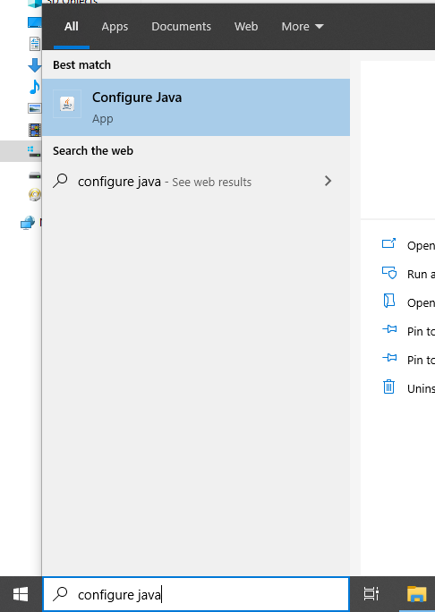

Pilih tab update, klik **check for update automatically**

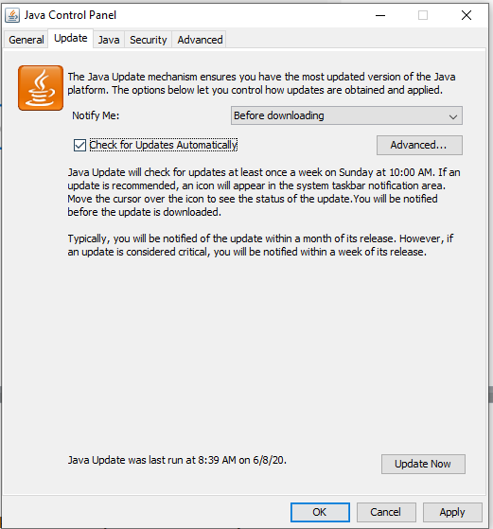

Pilih **do not check**

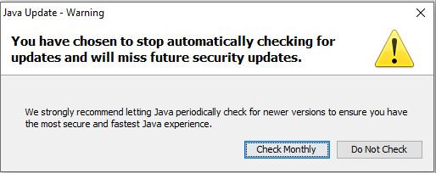

Lalu pilih tab **Security** setting **medium** dan pilih **OK**

